Консультация для родителей

«КАК ПОМОЧЬ ЭМОЦИОНАЛЬНЫМ ДЕТЯМ?»

Эмоциональное развитие ребёнка начинается с первых мгновений беременности матери, и даже ещё раньше. Ведь хроническая усталость, семейные неурядицы, и прочее уже подготовили «негативную почву» для эмоциональных проблем ребенка. Процесс рождения, первые минуты, месяцы жизни определяют многое в эмоциональной сфере мальчика или девочки. И очень важно, если в семье единый стиль воспитания. Тогда ребенку не придется «разрываться» в выборе своих действий, не нужно будет приспосабливаться и ловчить. При авторитарном, командном стиле воспитания, у детей чаще наблюдается склонность к вранью, упрямству и даже мелкому воровству. Эмоциональность ребенка определяется и наследственным фактором (на кого похож ваш малыш?). Некоторые дети эмоциональны внешне (шумные, плаксивые), иные внутренне эмоциональны (боязливые, тревожные), но и тем и другим сложно справляться со своими эмоциями. Крики и наказания со стороны взрослых лишь усиливают проблемы у детей. Что же делать?
Прежде всего, необходимо попытаться понять своего ребёнка, понять, что с ним происходит, что он чувствует, думает. Когда родители в конфликтах проговаривают своё понимание детям, ситуация значительно меняется. Например: «Я тебя понимаю, ты сейчас чувствуешь (печаль радость, страх...) или хочешь (играть, гулять, кричать ...), но ты пойми и меня, я чувствую ...»

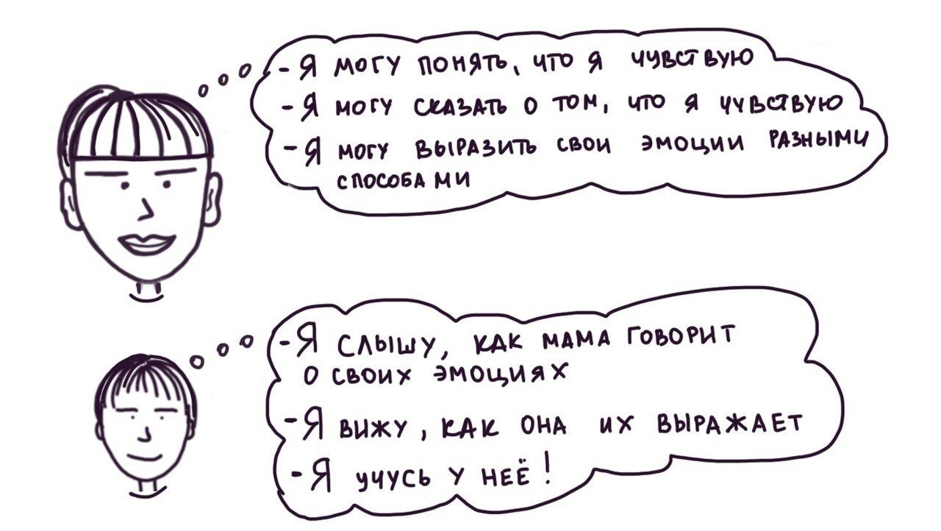

После этого останется только предложить ребенку альтернативу или ограничить эмоциональные проявления во времени. Для этого на помощь приходит игрушка (лучше всего звуковая). Например: «Ты ещё немного поиграешь, а когда зайчик тебя позовёт, игра закончится».
Таким образом, убирается агрессия, направленная на взрослых, и родителям легче быть более последовательными в требованиях. А когда последовательности нет, т. е. если сегодня вы сказали «да», а завтра «нет», не объясняя причин, или после детских приставаний вы «сдались!», тогда можете считать, что ребёнок начинает вами манипулировать, искать «новые кнопки».
Что делать, если такое уже случилось, и ребёнок путает «можно» и «нельзя»?
На помощь приходит игра «Солнышки», в которую родители могут поиграть с детьми дома (жетонная терапия). Красиво оформляется лист бумаги или блокнот. Детям предлагается вступить в игру: «Ты у нас уже совсем большой, многое можешь делать самостоятельно (необходимо перечислить 2-3 положительных качества ребёнка), но, например, убирать игрушки у тебя ещё не совсем получается. (Объясняется, как надо убирать.) Можно формировать любое другое желаемое взрослыми качество, назвав его ребенку.
«Мы будем рисовать солнышки, когда ты поиграешь, и сам правильно уберешь игрушки. Если у тебя будет более двух солнышек (затем количество увеличивается), то в конце дня получишь сюрприз». (Детям не объясняется, что именно, но в качестве сюрприза используются нематериальные ценности. Например: игра с папой, чтение любимой сказки, просмотр мультфильма разрешение лечь спать на 15 минут позже и др.) Сюрприз обязателен! Когда одно качество сформировано (сроки индивидуальны), тогда можно приступать к формированию другого. Родителям перед проведением такой игры рекомендуем выяснить, чего же все хотят от ребенка, каким его видят в будущем папа, мама, бабушка, дедушка. Некоторым семьям это удобно делать в письменном виде. Возможно, каждая семья сама выберет общий, единый образ-мечту для ребенка.
Эмоциональные дети (боязливые или шумные) нуждаются в двигательной физической активности. Можно использовать «агрессивные игры» («Злая - добрая кошка», «Упрямая подушка», «Минута шалости» и др.). Кроме того, необходимо обучать их расслаблению, релаксации, так как постоянные зажимы у детей (агрессивные или тревожно-боязливые) могут приводить к психосоматическим заболеваниям.
В играх, как и в требованиях, желательно быть последовательными и систематичными. Если родителям не хватает предложенных психологических приёмов, или что-то не получается, необходимо почувствовать свой путь, найти свои интересные решения. Собственная интуиция родителя может подсказать удивительные психологические техники. Например, мама ребенка, страдающего перевозбуждением перед сном, придумала игру в «Бессонницу». Поглаживая тёплыми ладонями по телу малыша, мама «собирала бессонницу», а затем выбрасывала её, прогоняя прочь, т. е. в игровой форме производилась релаксация ребёнка.
Однако, прежде чем применять свои педагогические находки, рекомендуем родителям посоветоваться с профессиональным психологом. Так как иногда родительское творчество вместо положительных результатов приносит отрицательные. Например, в семье, где с гиперактивным ребенком использовалась игра «Солнышки», родители добавили тучки (как элемент наказания), и ребёнку стало нравиться получать тучки.
И действительно, с точки зрения детской психологии, обращать на себя внимание ребёнку легче негативным поведением. А быть «хорошим» трудно и не так уж весело. Поэтому психологи рекомендуют только позитивные подкрепления, поощрения (в речи - «Если сделаем так, то будет ещё лучше»; в действиях - обнять, погладить; в сюрпризах).
Родительская любовь и профессионализм психолога помогут ребенку справиться с любыми трудностями!

